RUTA CAMINO DE LAS MARINAS-CUEVA DEL LOBO.-
Duración aproximada: 2 horas Tipo de Ruta: Senderismo y Bicicleta Dificultad: media
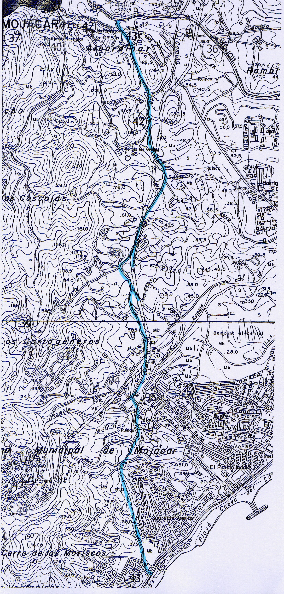
Bajando de Mojácar dirección a la Playa por la acera de la derecha, pasamos el Centro de Usos Múltiples que nos queda a la izquierda. Mas adelante encontraremos un camino a la derecha desde comienza nuestra ruta. Siguiendo este camino asfaltado, vamos observando mientras caminamos o paseamos en bicicleta, las distintas muestras de nuestra riqueza en las distintas plantas y flores autóctonas de la zona, así como las distintas tonalidades de la tierra, que nos muestra los parajes por los que vamos pasando. Conforme vamos realizando este descenso, por el cual nos dirigimos hasta la orilla del mar, nos encontramos con unas curvas cerradas, de las cuales hay que tener precaución, ya que por este camino suelen pasar automóviles. Esta ruta nos viene a dar a la zona de la playa conocida como Cueva del Lobo, desde la cual, se puede ver y disfrutar de nuestras extraordinarias playas. La ruta de vuelta, se puede realizar por el mismo camino por el que hemos venido o por toda la orilla de la playa.



